Комплект заданий

лабораторных работ

**Содержание**

|  |
| --- |
| Лабораторная работа №1 Основы работы с операторами MySQL в консольном редакторе MYSQL |
| Лабораторная работа №2 Создание и использование хранимых процедур и функций |
| Лабораторная работа №3 Создание триггеров в MySQL |
| Лабораторная работа №4 Создание транзакций в MySQL |
| Лабораторная работа №5 Аспекты администрирования базы данных в MySQL |
| Лабораторная работа №6 Проектирование модели базы данных средствами MySQL Workbench |

**Введение**

Отчёт по каждой выполненной лабораторной работе (кроме Л/р №6) должен представляет собой документ-Word, содержащий:

* тему лабораторной работы;
* скриншоты MySql-операторов или MySql-команд и результаты их выполнения. Например:

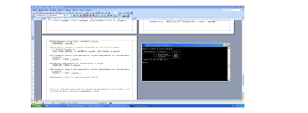

Отчёт по Лабораторной работе №6 должен представлять собой набор файлов:

* *.pdf
* *.mwb
* файл-скрипт всей БД
* файлы-скрипты каждой таблицы БД

Отчёты по КАЖДОЙ лабораторной работе отправлять на адрес электронной почты преподавателя, в письме обязательно:

- представиться(указать свою Фамилию Имя и группу);

- написать тему Л/Р.

Лабораторная работа №1

***Тема*: Основы работы с операторами MySQL в консольном редакторе MYSQL**

***Цель*:**

1. Научиться работать с СУБД MYSQL с помощью встроенных средств

2. Обрести практические навыки использования MySQL операторов

**Задания лабораторной работы:**

1. Установите связь с сервером
2. Создайте на сервере свою базу данных с именем, соответствующим Вашей фамилии и индексом «2020» (например, BD_Komarova_2020 )
3. Убедитесь в том, что Ваша БД создана. Для этого просмотрите все имеющиеся на сервере базы данных
4. Выберите свою БД для работы в ней
5. Создайте таблицу S_Spec содержащую два поля: Kod_spec (числовое, обязательное для заполнения, ключевое) и Name_Spec (символьное)
6. Создайте таблицу S_Kolleges содержащую два поля: Kod_uz (числовое, обязательное для заполнения, ключевое) и Name_Kollege (символьное)

1. Создайте таблицу с именем Student_ВАША_ФАМИЛИЯ (например, Student_Komarova, содержащую поля: N_stud (автоинкрементное), FIO(символьное), D_R (дата), Kod_uz(числовое), Gruppa(символьное), Stipendiya (вещественное) , Adres(символьное)
2. Проверьте наличие Ваших таблиц в БД
3. Просмотрите структуру Ваших таблиц
4. Измените структуру таблицы Student_ВАША ФАМИЛИЯ, добавив в неё поле Kod_spec
5. Измените структуру таблицы Student_ВАША ФАМИЛИЯ, добавив в неё индекс Ind_Kod_spec
6. Измените структуру таблицы Student_ВАША ФАМИЛИЯ, добавив в неё индекс Ind_Kod_uz
7. Измените структуру таблицы Student_ВАША ФАМИЛИЯ, добавив в неё индекс Ind_FIO
8. Просмотрите структуру таблицы Student_ВАША ФАМИЛИЯ
9. Измените структуру таблицы Student_ВАША ФАМИЛИЯ, удалив из неё поле Adres
10. Измените структуру таблицы Student_ВАША ФАМИЛИЯ, удалив из неё индекс Ind_FIO
11. Просмотрите структуру таблицы Student_ВАША ФАМИЛИЯ
12. Заполните таблицу S_Spec записями

|  |  |
| --- | --- |
| **Kod_spec** | **Name_spec** |
| 3322 | Программирование |
| 8811 | Бухгалтерский учёт |
| 4466 | Менеджер |
| 7755 | Парикмахер |

1. Проверьте заполнение таблицы. Для этого составьте запрос для вывода на экран всей информации из справочника S_Spec
2. Заполните таблицу S_Kolleges тремя записями

|  |  |
| --- | --- |
| **Kod_uz** | **Name_** **Kollege** |
| 1111 | Колледж экономики и информатики |
| 2222 | Индустриальный колледж |
| 3333 | Технологический колледж |

1. Проверьте заполнение таблицы. Для этого составьте запрос для вывода на экран всей информации из справочника S_Kolleges
2. **Заполните таблицу Student_ВАША ФАМИЛИЯ следующими записями (15 студентов)**

|  |  |  |  |  |  |  |
| --- | --- | --- | --- | --- | --- | --- |
| N_Stud | FIO | D_R | Gruppa | Stipendiya | Kod_spec | Kod_uz |
| 1 | Сидоров | 2000-07-23 | 3п1 | 800 | 3322 | 1111 |
| 2 | Петров | 2002-11-07 | 3п3 | NULL | 4466 | 2222 |
| 3 | Григорьев | 2000-01-19 | 3п2 | 800 | 8811 | 2222 |
| 4 | Данилова | 2001-06-11 | 3п2 | 1200 | 8811 | 1111 |
| 5 | Андреев | 1999-11-06 | 3п1 | NULL | 3322 | 1111 |
| 6 | Серова | 1999-02-25 | 3п1 | NULL | 3322 | 2222 |
| 7 | Коробкова | 2000-12-20 | 3п2 | 800 | 8811 | 2222 |
| 8 | Смирнов | 2001-07-16 | 3п2 | 800 | 8811 | 3333 |
| 9 | Подгорнова | 2001-09-25 | 3п3 | 1200 | 4466 | 3333 |
| 10 | Лебедев | 1999-07-26 | 3п3 | 800 | 4466 | 2222 |
| 11 | Гришина | 2000-08-09 | 3п1 | 1200 | 3322 | 1111 |
| 12 | Воробьёв | 2000-07-04 | 3п2 | NULL | 8811 | 2222 |
| 13 | Лисичкин | 2002-05-12 | 3п1 | 800 | 7755 | 3333 |
| 14 | Сашин | 1999-02-25 | 3п2 | 1200 | 3322 | 3333 |
| 15 | Подоплелов | 2001-06-14 | 3п1 | 800 | 7755 | 2222 |

1. Проверьте заполнение таблицы. Для этого составьте запрос для вывода на экран всей информации о студентах
2. Удалите из таблицы Student_ВАША ФАМИЛИЯ информацию о студенте СМИРНОВ
3. Добавьте в таблицу Student_ВАША ФАМИЛИЯ информацию о студенте:

|  |  |  |  |  |  |
| --- | --- | --- | --- | --- | --- |
| FIO | D_R | Gruppa | Stipendiya | Kod_spec | Kod_uz |
| Колотнев | 1992-07-11 | 4п1 | 880 | 3322 | 1111 |

1. Измените размер стипендии студента ГРИГОРЬЕВ на 1200
2. Измените код учебного заведения у студента Данилова на 3333
3. Измените название учебной группы студенту Андреев, переведите его в группу 4П3.
4. Составьте запрос для вывода на экран всей информации о студентах, заменив номер специальности на наименование специальности, код учебного заведения на название колледжа
5. Составьте запрос для вывода на экран информации о студентах (фамилия студента, его специальность, размер стипендии), специальность которых ПРОГРАММИРОВАНИЕ
6. Составьте запрос, обеспечивающий сортировку записей в таблице Student_ВАША ФАМИЛИЯ по полю FIO по возрастанию
7. Составьте запрос, обеспечивающий сортировку записей в таблице Student_ВАША ФАМИЛИЯ по полю Kod_spec по убыванию
8. Составьте запрос для вывода на экран информации об общей сумме стипендии всех студентов группы 3П1
9. Составьте запрос для вывода на экран информации о количестве студентов в каждой группе. Результат запроса должен содержать поля: Группа, Количество студентов
10. Составьте запрос для вывода на экран названия группы, если количество студентов в ней превышает 3 человек. Результат запроса должен содержать поля: Группа, Количество студентов
11. Составьте запрос для вывода на экран информации о среднем размере стипендии студентов группы 4П2
12. Составьте запрос для вывода на экран информации о количестве студентов, которые не получают стипендию в группе 3П1
13. Составьте запрос для вывода на экран информации о студентах, фамилия которых начинается с буквы «С»
14. Составьте запрос для вывода на экран информации о студентах, фамилия которых заканчивается символами «ва»
15. Составьте запрос для вывода на экран информации о студентах 2001 года рождения
16. Составьте запрос для вывода на экран информации о студентах, родившихся в июле месяце 2000 года
17. Составьте запрос для вывода на экран информации о студентах, отмечающих День рождения летом
18. Составьте запрос для вывода на экран информации о студентах, которые не получают стипендию
19. Составьте запрос для вывода на экран информации о студентах группа 4П3, которые получают стипендию
20. Создайте представление V1_Ваша_фамилия, содержащее информацию о студентах (фамилия,дата рождения, день недели рождения студента)
21. Просмотрите представление V1_Ваша_фамилия
22. Создайте представление V2_Ваша_фамилия, содержащее информацию о студентах группы 3П2
23. Просмотрите представление V2_Ваша_фамилия
24. Выведите на экран информацию о содержимом Вашей БД
25. Удалите оба представления
26. Просмотрите содержимое Вашей БД
27. Оформите отчёт по лабораторной работе

Лабораторная работа №2

***Тема*: Создание и использование хранимых на сервере процедур и функций**

***Цель*:**Приобрести практические навыки создания и вызова хранимых на сервере процедур и функций

**Задания лабораторной работы:**

1. Установите связь с сервером
2. Просмотрите все имеющиеся на сервере базы данных и убедитесь в том, что Ваша БД имеется на сервере.
3. Выберите свою БД для работы в ней
4. Проверьте наличие Ваших таблиц в Вашей БД
5. Просмотрите структуру Ваших таблиц
6. Проверьте заполнение таблицы S_spec. Для этого составьте запрос для вывода на экран всей информации из справочника
7. Проверьте заполнение таблицы Student_ВАША_ФАМИЛИЯ. Для этого составьте запрос для вывода на экран всей информации о студентах
8. Проверьте заполнение таблицы S_Kolleges. Для этого составьте запрос для вывода на экран всей информации из справочника
9. Создайте процедуру PR1_ВАША_ФАМИЛИЯ для вывода на экран информации о студентах группы N.
10. Вызовите процедуру PR1_ВАША_ФАМИЛИЯ на выполнение для группы 3п1, потом для группы 3п2, затем для группы 3п3
11. Создайте процедуру PR2_ВАША_ФАМИЛИЯ для изменения размера стипендии студента с номером N на М рублей
12. Вызовите процедуру PR2_ВАША_ФАМИЛИЯ на выполнение для студента ЛЕБЕДЕВ, изменив его размер стипендии на 1500
13. Вызовите процедуру PR2_ВАША_ФАМИЛИЯ на выполнение для студента ГРИШИНА, изменив размер стипендии на 2000
14. Cоставьте запрос для вывода на экран всей информации о студентах
15. Создайте процедуру PR3_ВАША_ФАМИЛИЯ для вывода на экран информации о студентах(фамилия студента, специальность, колледж, размер стипендии), указанной специальности
16. Вызовите процедуру PR3_ВАША_ФАМИЛИЯ на выполнение несколько раз для разных специальностей
17. Создайте процедуру PR4_ВАША_ФАМИЛИЯ для вывода на экран информации об общей сумме стипендии студентов указанной группы
18. Вызовите процедуру PR4_ВАША_ФАМИЛИЯ на выполнение несколько раз для разных групп
19. Создайте процедуру PR5_ВАША_ФАМИЛИЯ для вывода на экран информации о студентах указанного года рождения и колледжа
20. Вызовите процедуру PR5_ВАША_ФАМИЛИЯ на выполнение несколько раз с разными данными
21. Создайте процедуру PR6_ВАША_ФАМИЛИЯ для вывода на экран информации о студентах указанного колледжа, которые не получают стипендию
22. Вызовите процедуру PR6_ВАША_ФАМИЛИЯ на выполнение несколько раз для разных учебных заведений
23. Создайте процедуру PR7_ВАША_ФАМИЛИЯ для вывода на экран информации о студентах дата рождения которых попадает в указанный интервал дат. Интервал дат должен передаваться в процедуру в качестве параметров.
24. Вызовите процедуру PR7_ВАША_ФАМИЛИЯ на выполнение несколько раз с разными входными данными
25. Создайте процедуру PR8_ВАША_ФАМИЛИЯ, которая:  
    - увеличивает размер стипендии в два раза у студентов указанной  
    группы;  
    - выводит информации о студентах этой группы;  
    - выводит информацию о студентах всех остальных групп, кроме указанной в качестве параметра процедуры.
26. Проверьте работу процедуры PR8_ВАША_ФАМИЛИЯ
27. Просмотрите все имеющиеся в Вашей базе данных процедуры
28. Создайте функцию Func1_ВАША_ФАМИЛИЯ, которая возвращает дату в формате день.месяц.год
29. Вызовите функцию Func1_ВАША_ФАМИЛИЯ на выполнение несколько раз
30. Создайте функцию Func2_ВАША_ФАМИЛИЯ, которая возвращает количество студентов, фамилия которых начинается с буквы «П» в Индустриальном колледже
31. Вызовите функцию Func2_ВАША_ФАМИЛИЯ на выполнение
32. Создайте функцию Func3_ВАША_ФАМИЛИЯ, которая возвращает сумму денег, необходимую для выплаты стипендии студентам указанной группы.
33. Вызовите функцию Func3_ВАША_ФАМИЛИЯ на выполнение несколько раз для разных групп
34. Создайте функцию Func4_ВАША_ФАМИЛИЯ, которая возвращает количество студентов в указанном учебном заведении.
35. Вызовите функцию Func4_ВАША_ФАМИЛИЯ на выполнение несколько раз для разных колледжей
36. Создайте в своей базе данных ещё две таблицы:
37. Журнал поставок MAGAZINE_ВАША_ФАМИЛИЯ с полями (номер поставки - ключевое поле, дата поставки, поставщик);
38. Товары PRODUCTS_ВАША_ФАМИЛИЯ с полями (код записи – автоинкрементное ключевое поле, номер поставки, товар, количество, цена).
39. Заполните таблицу MAGAZINE, добавьте 3 записи
40. Заполните таблицу PRODUCTS, добавьте по 4 записи к каждой поставке
41. Составьте запрос, позволяющий увидеть информацию о поставках и о товарах, которые поступили в различные поставки. Причём информация о товарах каждой поставки должна выводиться в отдельной таблице.

Конечно, можно было бы написать 3 разных запроса, добавив в каждый еще одно условие:  
  
WHERE … AND ( MAGAZINE.Nom_postavki =1 ) ;

WHERE … AND ( MAGAZINE.Nom_postavki =2 ) ;

WHERE … AND ( MAGAZINE.Nom_postavki =3 ) ;

Но нам необходимо реализовать это с помощью одного запроса, поэтому мы будем использовать **цикл** **WHILE**

Создайте процедуру Pr_Postavki_Ваша_Фамилия и поместите в нее цикл:

DELIMITER #

CREATE PROCEDURE Pr_Postavki_Ваша_Фамилия ()

begin

DECLARE i INT DEFAULT 3 ; // *объявили переменную i, по умолчанию равную 3*

**WHILE** i 0 DO // *пока значение переменной i положительное, выполняем запрос*

SELECT поля_из_обеих_таблиц FROM magazine, products

WHERE

( MAGAZINE.Nom_postavki=PRODUCTS.Nom_postavki ) AND  
( MAGAZINE.Nom_postavki = i ) ;

SET i = i - 1 ;

**END WHILE** ;

end #

1. Вызовите процедуру на выполнение и убедитесь, что на экране отдельные таблицы по каждой поставке.
2. Но в нашей процедуре есть одно неудобство, мы объявили количество выводимых таблиц значением по умолчанию (DEFAULT 3), и нам придется с каждой новой поставкой менять это значение, а значит код процедуры.

Гораздо удобнее сделать это число входным параметром.

Создайте новую процедуру Pr_Postavki_2_Ваша_фамилия, добавив входной параметр **nomer**

CREATE PROCEDURE Pr_Postavki_2_Ваша_фамилия ( nomer INT )

begin

DECLARE i INT DEFAULT 1 ;

IF ( nomer 0 ) THEN

**WHILE** i

SELECT поля_из_обеих_таблиц FROM magazine, products  
WHERE

( MAGAZINE.Nom_postavki =PRODUCTS.Nom_postavki ) AND  
( MAGAZINE.Nom_postavki = i ) ;

SET i = i + 1 ;

**END WHILE;**

ELSE

SELECT 'Задайте правильный параметр';

END IF;

end #

1. Вызовите процедуру на выполнение и убедитесь, что с разными параметрами, по-прежнему получаем таблицы по каждой поставке
2. Оформите отчёт по лабораторной работе

Лабораторная работа №3

***Тема*: Создание триггеров в MySQL**

***Цель*:**Обрести практические навыки создания триггеров в СУБД MySQL

**Задания лабораторной работы:**

1. Установите связь с сервером
2. Просмотрите все имеющиеся на сервере базы данных и убедитесь в том, что Ваша БД имеется на сервере.
3. Выберите свою БД для работы в ней
4. Проверьте наличие Ваших таблиц в Вашей БД
5. Проверьте заполнение таблиц Student_Ваша_фамилия, MAGAZINE_Ваша_фамилия, PRODUCTS_Ваша_фамилия. Для этого составьте запросы для вывода на экран информации из этих таблиц
6. Измените структуру таблицы Student_Ваша_фамилия, добавив в неё поле Stip_Big (повышенная стипендия)
7. Создайте триггер TR1_Ваша_фамилия на добавление новой записи в таблицу Student_Ваша_фамилия, который устанавливает повышенную стипендию студенту, увеличивая базовый размер стипендии в 2 раза.
8. Добавьте в таблицу Student_Ваша_фамилия две записи (при этом, поле Stip_Big не заполняйте, предоставьте это триггеру).
9. Составьте запрос для вывода на экран всей информации о студентах и убедитесь в правильной работе триггера.
10. Измените структуру таблицы Student_Ваша_фамилия, добавив в неё поле PREMiYA
11. Назначьте каждому студенту премию в размере 500 рублей.
12. Создайте триггер TR2­­_Ваша_фамилия на изменение записи в таблице Student_Ваша_фамилия, который изменяет премию студента, назначая премию в размере = базовая_стипендия + 1000.
13. Измените студенту ГРИГОРЬЕВ дату его рождения на 25 марта 2003
14. Измените название группы студентки ДАНИЛОВА на 4п5
15. Измените еще две записи в таблице Student_Ваша_фамилия по своему усмотрению
16. Cоставьте запрос для вывода на экран всей информации о студентах и убедитесь в правильной работе триггера.
17. Создайте новую таблицу базы данных ARHiV_1_Ваша_фамилия, которая содержит следующие поля: номер записи (целочисленное, ключевое, автоинкрементное), номер студента, фамилия студента, общая сумма базовой стипендии и премии.
18. Создайте триггер TR3_Ваша_фамилия на удаление записи из таблицы Student_Ваша_фамилия, который при удалении записи из таблицы Student_Ваша_фамилия записывает в таблицу ARHiV_1_Ваша_фамилия информацию: номер студента, фамилия студента, сумма полей Stipendiya и Premiya
19. Удалите из таблицы Student_Ваша_фамилия информацию о двух любых студентах.
20. Cоставьте запрос для вывода на экран всей информации о студентах
21. Cоставьте запрос для вывода на экран всей информации из таблицы ARHiV_1_Ваша_фамилия и убедитесь в правильной работе триггера.
22. Просмотрите все имеющиеся в базе данных триггеры.
23. Удалите все созданные триггеры.
24. Создайте новую таблицу базы данных ARHiV_2_Ваша_фамилия, которая содержит следующие поля: номер записи (целочисленное, ключевое, автоинкрементное), фамилия студента, группа и размер стипендии
25. Создайте триггер TR4_Ваша_фамилия на добавление новой записи в таблицу Student_Ваша_фамилия, который записывает фамилию студента, его группу и повышенную стипендию студента в таблицу ARHiV_2_Ваша_фамилия.
26. Добавьте в таблицу Student_Ваша_фамилия две записи о студентах Вашей учебной группы
27. Cоставьте запрос для вывода на экран всей информации о студентах
28. Cоставьте запрос для вывода на экран всей информации из таблицы ARHiV_2_Ваша_фамилия и убедитесь в правильной работе триггера.
29. Измените структуру таблицы MAGAZINE_Ваша_фамилия, добавив в неё поле YYY (год поставки)
30. Измените структуру таблицы MAGAZINE_Ваша_фамилия, добавив в неё поле MMM (месяц поставки)
31. Измените структуру таблицы MAGAZINE_Ваша_фамилия, добавив в неё поле DDD (день-число поставки)
32. Создайте триггер TR5_Ваша_фамилия на добавление новой записи в таблицу MAGAZINE_Ваша_фамилия, который выделяет из даты поставки товара отдельно год, месяц, число и записывает их в соответствующие поля таблицы.
33. Добавьте в таблицу MAGAZINE_Ваша_фамилия две записи о поставке товаров
34. Cоставьте запрос для вывода на экран всей информации о поставках и убедитесь в правильной работе триггера
35. Создайте триггер TR6_Ваша_фамилия на редактирование записи в таблице Student_Ваша_фамилия, который переводит студента в группу заочного отделения 2ЗАО1.
36. Измените двум последним студентам размер премии на Ваше усмотрение
37. Cоставьте запрос для вывода на экран всей информации о студентах и убедитесь в правильной работе триггера.
38. Измените структуру таблицы PRODUCTS_Ваша_фамилия, добавив в неё два поля Stoimost и LowPrice.
39. Создайте триггер TR7_Ваша_фамилия на редактирование записи в таблице PRODUCTS_Ваша_фамилия, который рассчитывает стоимость товара (стоимость = количество*цена)
40. Измените в таблице PRODUCTS_Ваша_фамилия три записи и убедитесь в правильной работе триггера.
41. Просмотрите все имеющиеся в базе данных триггеры.
42. Удалите все созданные триггеры.
43. Создайте триггер TR8_Ваша_фамилия на редактирование записи в таблице PRODUCTS_Ваша_фамилия, который определяет цену товара с учётом скидки (Низкая_цена = цена – цена*0.5)
44. Измените в таблице PRODUCTS_Ваша_фамилия три записи и убедитесь в правильной работе триггера.
45. Создайте триггер TR9_Ваша_фамилия на добавление записи в таблицу PRODUCTS_Ваша_фамилия, который увеличивает количество поставляемого товара в два раза
46. Добавьте в таблицу PRODUCTS_Ваша_фамилия две записи и убедитесь в правильной работе триггера.
47. Удалите триггеры.
48. Оформите отчёт по лабораторной работе

Лабораторная работа №4

***Тема*: Создание транзакций в MySQL**

***Цель*:**Обрести практические навыки создания транзакций в СУБД MySQL

**Задания лабораторной работы:**

1. Установите связь с сервером
2. Просмотрите все имеющиеся на сервере базы данных и убедитесь в том, что Ваша БД имеется на сервере.
3. Выберите свою БД для работы в ней
4. Проверьте наличие Ваших таблиц в Вашей БД
5. Проверьте заполнение таблиц. Для этого составьте запросы для вывода на экран информации из каждой таблицы
6. Выведите на экран все имеющиеся в Вашей базе данных процедуры
7. Создайте транзакцию Tr1_Ваша_фамилия, увеличивающую размер стипендии каждого студента на N процентов. Значение N должно передаваться в процедуру. Проверьте работу транзакции, для этого: **п*еред*** вызовом транзакции выведите на экран информацию из таблицы Student_Ваша_фамилия и ***после*** вызова транзакции выведите на экран информацию из таблицы Student_Ваша_фамилия
8. Установите всем студентам значение поля ПРЕМИЯ «500»
9. Создайте транзакцию Tr2_Ваша_фамилия, обеспечивающую увеличение премии каждому студенту группы Х на N рублей. Название группы и число N должны передаваться в процедуру. Проверьте работу транзакции для разных групп.
10. Создайте транзакцию Tr3_Ваша_фамилия, обеспечивающую перевод каждого студента группы Х в группу Y. Названия групп должны передаваться в процедуру. Проверьте работу транзакции.
11. Создайте транзакцию Tr4_Ваша_фамилия, обеспечивающую перераспределение премии студентам: у каждого студента из колледжа S размер премии должен быть уменьшен на Z рублей, а у каждого студента из колледжа Q размер премии должен быть увеличен на Z рублей. Число Z и названия колледжей должны передаваться в процедуру. Предотвратите отрицательное значение поля премии. Проверьте работу транзакции несколько раз.
12. Создайте транзакцию Tr5_Ваша_фамилия, обеспечивающую увеличение премии на 1000 рублей студентам, отмечающим день рождения в месяце, номер которого передаётся в процедуру в качестве параметра. Проверьте работу транзакции несколько раз.
13. Создайте транзакцию Tr6_Ваша_фамилия, обеспечивающую назначение премии студентам указанного года рождения в размере N процентов от стипендии. Проверьте работу транзакции несколько раз.
14. Создайте транзакцию Tr7_Ваша_фамилия, обеспечивающую увеличение количества каждого товара в N раз в таблице PRODUCTS_Ваша_Фамилия в поставке с указанным номером. Проверьте работу транзакции несколько раз.
15. Создайте транзакцию Tr8_Ваша_фамилия, обеспечивающую уменьшение стоимости каждого товара на N рублей в таблице PRODUCTS_Ваша_Фамилия в поставке с указанным номером. Предотвратите отрицательное значение поля цена. Проверьте работу транзакции несколько раз.
16. Выведите на экран все имеющиеся в Вашей базе данных процедуры
17. Удалите все созданные процедуры
18. Оформите отчёт по лабораторной работе

Лабораторная работа №5

***Тема*: Аспекты администрирования базы данных**

***Цель*:**Обрести практические навыки управления учетными записями и правами пользователей базы данных в СУБД MySQL

**Задания лабораторной работы:**

1. Установите связь с сервером
2. Создайте новую базу данных SKLAD_Ваша_Фамилия
3. Создайте в БД SKLAD_Ваша_Фамилиядве таблицы**:**- Tovar_Ваша_Фамилия с полями: Id_tov, Name_Tovar, Priсe;  
   - TTN_Ваша_Фамилия с полями: N_nakladnoi, DataP, Postavchik,  
   Id_tov, Kol_vo.
4. Заполните таблицы несколькими записями.
5. Создайте **двух** пользователей Вашей базы данных: Ваша_Фамилия_User1 и Ваша_Фамилия_User2, используя соответствующий **оператор** MySql.
6. Установите каждому пользователю пароль для соединения с сервером, используя соответствующий **оператор** MySql.
7. Предоставьте пользователю Ваша_Фамилия_User1 право делать выборку из таблицы TTN_Фамилия Вашей базы данных, используя соответствующий **оператор** MySql
8. Предоставьте пользователю Ваша_Фамилия_User2 право изменять записи таблицы Tovar_Фамилия и право делать выборку из двух таблиц Вашей базы данных, используя соответствующий **оператор** MySql
9. Завершите сеанс работы с сервером
10. Установите связь слокальным сервером,указав имя пользователя Ваша_Фамилия_User1.
11. Находясь на сервере под именем Ваша_Фамилия_User1 измените пароль для соединения с сервером, используя соответствующий **оператор** MySql
12. Выполните следующие действия, используя соответствующий **оператор** MySql:  
    а) выведите на экран содержимое каждой таблицы базы данных;  
    б) измените в таблице Tovar_Фамилия цену последнего товара;  
    в) добавьте к таблице TTN_Фамилия ещё одну запись;  
    г) удалите из таблицы TTN_Фамилия первую запись;
13. Завершите сеанс работы с сервером
14. Установите связь с локальным сервером,указав имя пользователя Ваша_Фамилия_User1 (*убедитесь в установке****нового****пароля*)
15. Завершите сеанс работы с сервером
16. Установите связь с локальным сервером,указав имя пользователя Ваша_Фамилия_User2
17. Выполните следующие действия, используя соответствующий **оператор** MySql:  
    а) выведите на экран содержимое каждой таблицы базы данных;  
    б) измените в таблице Tovar_Фамилия цену последнего товара;  
    в) измените в таблице TTN_Фамилия дату последней накладной;  
    г) добавьте к таблице TTN_Фамилия ещё одну запись;  
    д) удалите из таблицы TTN_Фамилия первую запись;
18. Завершите сеанс работы с сервером
19. Установите связь с локальным сервером,указав имя пользователя **root**.

1. Предоставьте пользователю Ваша_Фамилия_User1 право изменять записи таблицы Tovar_Фамилия и таблицы TTN_Фамилия, используя соответствующий оператор MySql

1. Добавьте пользователю Ваша_Фамилия_User1 право добавлять записи в таблицу Tovar_Фамилия и таблицу TTN_Фамилия, используя соответствующий оператор MySql

1. Добавьте пользователю Ваша_Фамилия_User1 право выборки записей из таблицы Tovar_Фамилия, используя соответствующий оператор MySql

1. Отмените пользователю Ваша_Фамилия_User2 привилегию изменять записи таблицы Tovar_Фамилия, используя соответствующий оператор MySql
2. Предоставьте пользователю Ваша_Фамилия_User2 право удалять записи из таблицы TTN_Фамилия, используя соответствующий оператор MySql
3. Завершите сеанс работы с сервером
4. Установите связь с локальным сервером,указав имя пользователя Ваша_Фамилия_User1
5. Выполните пункт 12

1. Завершите сеанс работы с сервером
2. Установите связь с локальным сервером,указав имя пользователя Ваша_Фамилия_User2
3. Выполните пункт 17
4. Завершите сеанс работы с сервером
5. Оформите отчёт по лабораторной работе

Лабораторная работа №6

***Тема*: Case-средство MySQL Workbench**

***Цель*:**Обрести практические навыки проектирования модели базы данных средствами MySQL Workbench

**Задание лабораторной работы:**

С помощью Case-средства MySQL Workbench необходимо спроектировать модель базы данных, согласно индивидуальному заданию и построить ER - диаграмму, на которой необходимо отобразить связи между таблицами.

Индивидуальное задание находится в Приложении А.

**Порядок выполнения лабораторной работы:**

**1** **Создайте новое соединение с сервером**

Для этого выберите кнопку «MySQL Connections  »

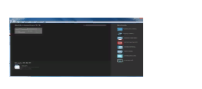

В появившемся окне «**Setup New Connection**» (Новое соединение с сервером) отредактируйте свойства нового соединения:  
  
а) введите имя нового соединения в поле ввода «Connection Name» (имя соединения должно  
соответствовать Вашей фамилии, например **Komarova_Connect**);  
  
б) на странице с закладкой «Parameters» в поле ввода «HostName» введите для соединения с  
удалённым сервером адрес, например **192.168.254.247**(или для соединения с локальным сервером **LOCALHOST**)  
  
в) в поле «Username» введите значение **ROOT**

г) выберите кнопку Password «Store in Vault…» и введите в поле ввода «Password» пароль  
д) проверьте соединение используя кнопку "Test Connection";  
  
е) завершите создание нового соединения кнопкой «OK».

*Вернувшись в главное окно, Вы должны увидеть, что созданное Вами соединение с сервером, в нём отобразилось.*

1. **С оздайте на сервере новую базу данных.** Для этого:  
     
   а) в главном окне выберите имя своего соединения;  
     
   б) на странице своего соединения, на панели инструментов выберите кнопку  
   «**Create a New Schema**» (Создать новую базу данных);  
   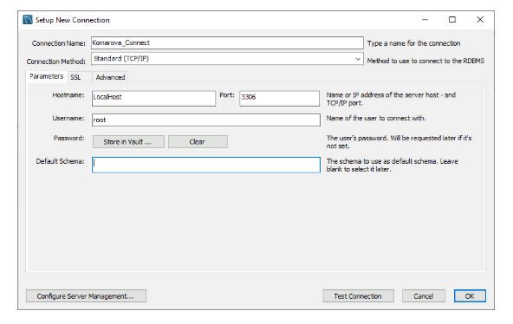

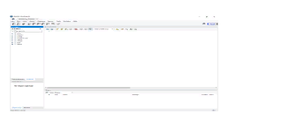

в) в появившемся окне введите в поле ввода имя Вашей базы данных BD_фамилия_студента (например, **BD_Komarova**);  
  
г) завершите создание новой базы данных кнопкой «**Apply**».

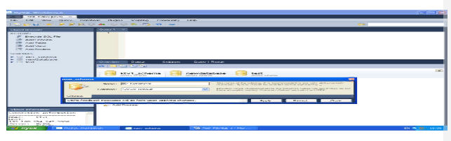

1. **Создайте таблицы своей базы данных.** Для этого:  
     
   а) на странице своего соединения, в дереве баз данных найдите свою базу данных и сделайте её активной путем двойного клика мышкой (имя БД должно стать жирным);

б) на панели инструментов выберите кнопку «**Create a New Table**» (Создать новую таблицу базу данных) или выберите команду «**Create Table**» контекстного меню в списке **Tables** своей базы данных в дереве баз данных;

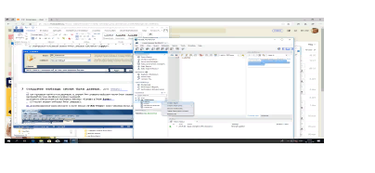

в) в появившемся окне введите в поле ввода «**Table** **Name**» имя таблицы базы данных;  
  
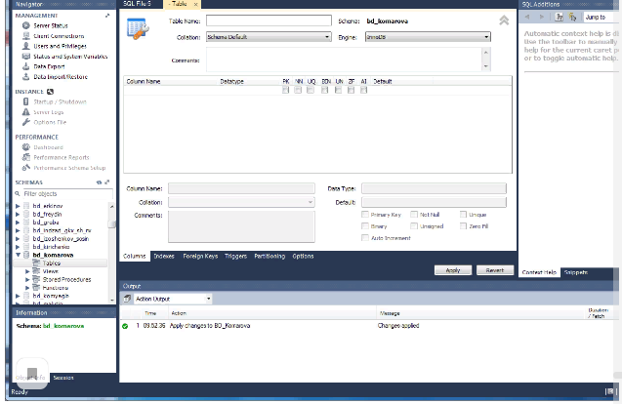

г) перейдите внизу окна на закладку «**Columns**», введите названия полей таблицы и укажите тип каждого поля (обратите внимание, что ключевое поле таблицы уже автоматически создано, не забудьте его переименовать);

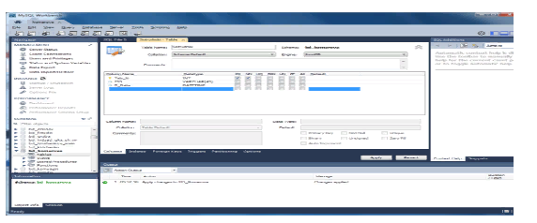

д) для связи таблиц в БД, необходимо проиндексировать поля связи, т.е. создать необходимые индексы.

Индексы будут созданы ***автоматически***, если установить **ВНЕШНИЕ КЛЮЧИ** для таблицы.

Чтобы установить внешний ключ в таблице для связи с таблицей-справочником, надо:

- перейти на вкладку "**Foreign Keys**" таблицы (например, в таблице Avto), ввести(придумать) имя внешнего ключа и выбрать из выпадающего списка таблицу-справочник (например, таблицу-справочник S_Color);

- в средней части вкладки в графе «Column» выбрать поле-связи из таблицы (например, поле idColor в таблице Avto), а в графе «Referenced Column» выбрать из выпадающего списка соответствующее поле связи из таблицы-справочника (это должно быть ключевое поле из таблицы-справочника S_Color, т.е. тоже idColor).

- при создании внешних ключей в таблице **автоматически** создаются соответствующие **ИНДЕКСЫ**.

е) сохраните структуру новой таблицы базы данных кнопкой «**Apply**»

ж) перейдите внизу окна на вкладку «**Indexes**» и **убедитесь**, что все необходимые индексы для таблицы создались.

**4 Постройте ER-диаграмму своей базы данных.** Для этого:

а) в нижней части главного окна выберите команду «Create EER Model from Database» ;

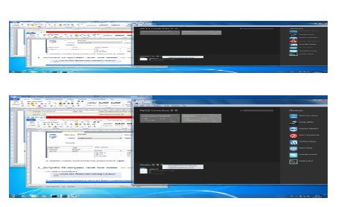

б) в появившемся окне выберите из списка имя Вашего соединения (например, **Komarova_Connection**)  
  
в) выберите имя своей базы данных;

*Результатом будет появление новой вкладки «EER Diagram».*

г) если **внешние ключи** для таблиц были установлены, то на диаграмме связи между таблицами появятся автоматически. Если были созданы **только** **индексы**, то на диаграмме связей между таблицами НЕ будет и их необходимо установить. Для этого выберите компонент  (создание связи между существующими полями). После выбора данного инструмента щелчком мыши выбирайте поле внешнего ключа в дочерней таблице и поле первичного ключа в главной таблице;

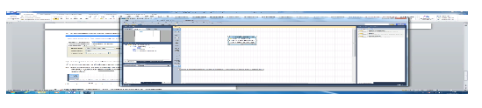

Д ля того, чтобы в ER-диаграмме были указаны виды связей между таблицами и были видны поля связи между таблицами, выберите пункт меню

д) сохраните ER-диаграмму в pdf-файле через пункт меню «File» / «Print to File»

е) сохраните ER-диаграмму в файле через пункт меню «File» / «Save Model As…»

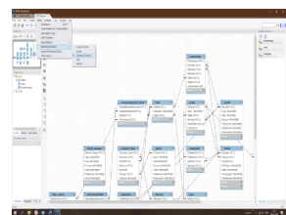

**5 Сохраните свою базу данных на диск в виде файла-скрипта**

Для этого, выберите в пункте меню «Server» пункт «**Data Export**»

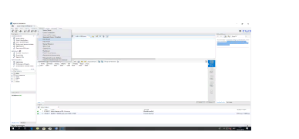

В появившемся окне:

а) выберите свою базу данных;

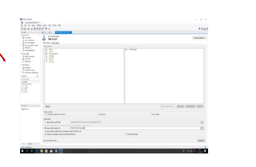

б) установите опции экспорта

- сначала выберите радиокнопку

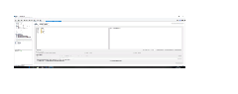

укажите папку для сохранения и произведите экспорт БД на диск (нажмите на кнопку «Start Export»), посмотрите, что в результате получится;

- потом выберите другую радиокнопку

При выборе радиокнопки  установите флажки в **ОБЕ** опции:

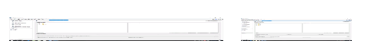

произведите экспорт БД на диск (нажмите на кнопку «Start Export»), посмотрите, что в результате получится.

**6 Импортируйте на свой сервер чужую базу данных**

Для этого, выберите в пункте меню «Server» пункт «**Data Import**»

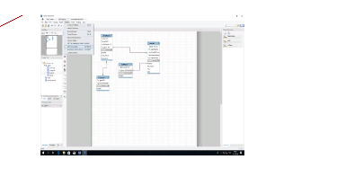

**7 Синхронизируйте модель БД с сервером**

При изменении структуры таблиц в ER-диаграмме, необходимо синхронизировать эти изменения с сервером. Для этого, выберите в пункте меню «Database» пункт «**Synchronize Model**».

**8 Оформите отчёт по лабораторной работе**

Создайте папку **Отчёт по ЛР-6_Фамилия_студента**.

Отчёт должен содержать набор файлов:

* ER-диаграмма в pdf-файле;
* ER-диаграмма в файле *.mwb;
* файл-скрипт с базой данных;
* файлы-скрипты с таблицами базы данных.

**ПРИЛОЖЕНИЕ А**

Индивидуальное задание

**База данных «Учёт поступления товаров на склад»**

Таблицы:

* «Поставщики»;
* «Накладные»;
* «Товары в накладной»;
* «Кладовщики»;
* «Склад».

Справочники: «Категории товаров», «Товары», «Города».

*Справочник – это таблица базы данных содержащая два поля: код и наименование.*

|  |  |
| --- | --- |
| **Название таблицы** | **Поля таблицы** |
| Поставщики | Код поставщика  Название фирмы  ФИО директора  Телефон фирмы  Код города  Адрес фирмы |
| Накладные | Номер накладной  Дата поставки  Общая сумма поставки  Код кладовщика  Код поставщика |
| Товары в накладной | Номер товара в накладной  Номер накладной  Код товара  Цена товара  Количество товара  Стоимость товара  Код категории товара |
| Кладовщики | ФИО кладовщика  Телефон  Дата приема на работу |
| Склад | Артикул товара  Код товара  Цена  Количество |